Defibrillator auf der Tennisanlage in Ennepetal

Herzerkrankungen sind die häufigste Todesursache in Deutschland. Am plötzlichen Herztod sterben etwa 100.000 Menschen pro Jahr, vielfach, weil ihnen nicht rechtzeitig oder gar nicht geholfen werden konnte. Besonders bei der Ausübung von sportlichen Aktivitäten ist die Gefahr sehr groß. Betroffene haben meist nur eine Chance, wenn sofort mit einer Herzdruckmassage begonnen wird und ein AED-Gerät (Automatisierter Externer Defibrillator) zum Einsatz kommt.
Nachdem wir seit vielen Jahren ein solches Gerät in Breckerfeld auf der Tennisanlage zur Verfügung haben, konnten wir nun ein neues Gerät auch in Ennepetal installieren. Es hängt an gut zugänglicher Stelle im Bereich des Eingangs zur Tennishalle.

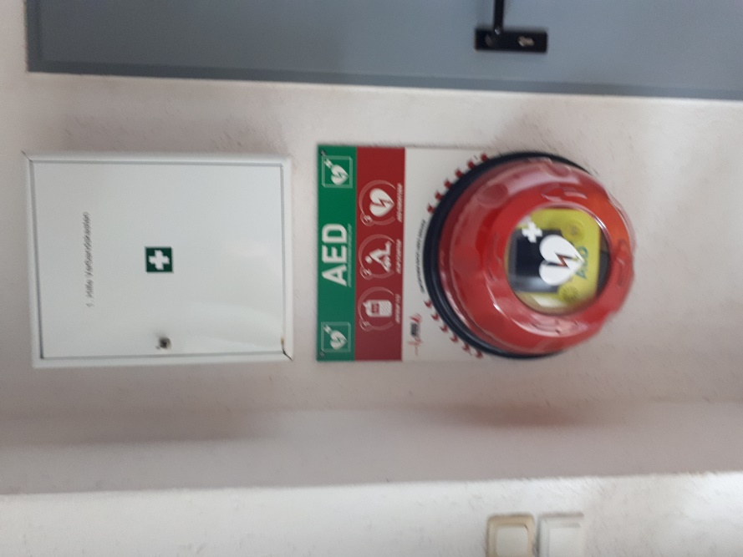

Möglich wurde dies durch die Firma „MBD Medizin und Brandschutz“, ansässig in Gevelsberg, die innerhalb des Ennepe Ruhr Kreises 3 Geräte über eine Verlosung an Vereine zur Verfügung gestellt haben. Unter 28 Vereine hatte der Tennisclub Ennepetal-Breckerfeld das Glück ein Gerät zur Verfügung zu bekommen. Vielen Dank dafür!
Mit einem solchen Gerät (AED) sind auch Laien in der Lage, bei einem Herzstillstand oder bei Kammerflimmern durch einen Stromstoß das Herz wieder in einen normalen Sinus Rhythmus zu bringen. Ein AED-Gerät misst selbstständig die dafür notwendigen Parameter und löst eine Defibrillation nur dann aus, wenn tatsächlich eine lebensbedrohliche Notlage vorliegt. Es besteht die Möglichkeit einer ca. 2 stündigen Schulung der Mitglieder/innen innerhalb des Vereins, wenn sich hierzu eine Gruppe zusammen findet. Bei Interesse bitte bei Michael Scheffler unter Mail: Michael.Scheffler@TC-Ennepetal-Breckerfeld.de

